7 клас. Образотворче мистецтво.

Дизайн. Види дизану.
https://naurok.com.ua/urok-obrazotvorchogo-mistectva-u-7-klasi-vidi-dizaynu-63434.html
Практична робота. Ескізи, замальовки моделей представлених у презентації.

Дизайн промисловий.
https://naurok.com.ua/prezentaciya-do-uroku-obrazotvorchogo-mistectva-7-kl-na-temu-dizayn-stil-odyagu-13212.html

Практична робота. Ескіз моделі одягу з урахуванням традицій і сучасної моди.

Моделі одягу відомих дизайнерів

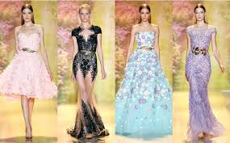

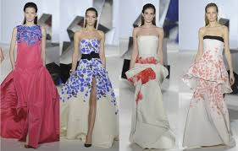

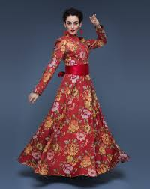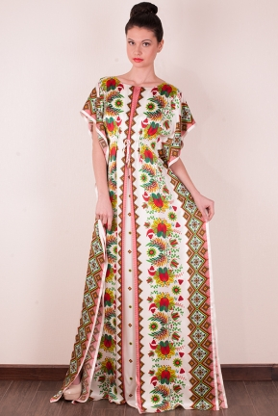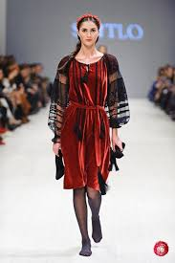

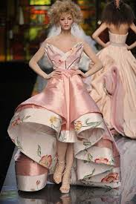
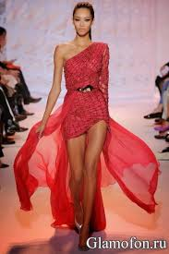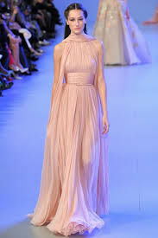

Одяг в українському стилі
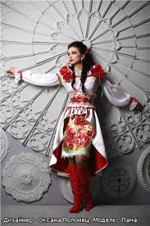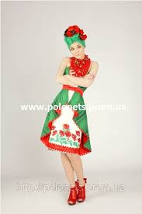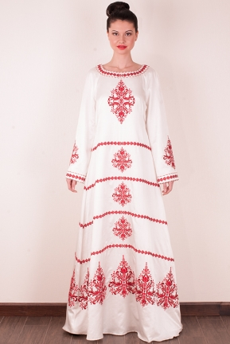
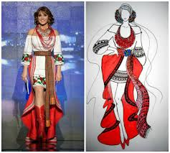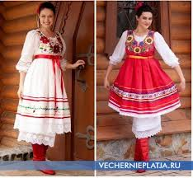

Зразки учнівських робіт
